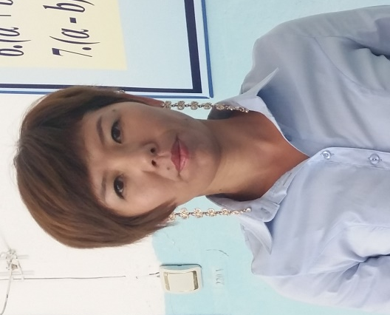
Түйіндеме
1. Тегі, аты, әкесінің аты: Жумбина Асель Турсынбековна
2. Лауазымы, жұмыс, қызмет орны: Ақмола облысы Целиноград ауданы Антоновка ауылы № 23 негізгі мектебі. Дене шынықтыру және спорт пәні мұғалімі
3. Туған жылы мен туған күні:20.05.1986
4. Ұлты:қазақ
5. Білімі:жоғары, Арқалық қаласындағы Ы.Алтынсарин атындағы педагогикалық институты
6. Ғылыми дәрежесі, ғылыми атағы:жоқ
7. Қазақстан Республикасының қандай мемлекеттік наградаларымен марапатталған және марапатталған уақыты:жоқ
8. Мекен-жайы: Антоновка ауылы Қонаев көшесі 5/1.
Байланыс телефоны:
9. Жалпы жұмыс өтілі: 10 жыл
10. Саладағы жұмыс өтілі: 10 жыл
11. Еңбек жолында нақты айрықша сіңірген еңбегі төмендегіше көрсетілген:
Жумбина Асель Турсынбековна
Аудан білім беру қызметкерлері арасында «Мұғалім-2014» спартакиядасында тоғызқұмалақ және волейболдан өткен жарыста әйелдер арасында қатысқан үшін мадақтама.
2014 жыл «Современные иновационные психолого- педагогические технологии для педагогов среднего образавания» аяқтаған үшін сертификат.
2015 жыл «Дене тәрбиесі білімдік саласының мазмұнын жаңарту жағдайында мұғалімнің кәсіби құзіреттілігін дамыту» 72 сағат көлеміндегі семинар бағдарламасын табысты игергені үшін сертификат.
2017 жыл «Дене шынықтыру» пәні бойынша педагогика кадырларының біліктілігін арттыру білім беру бағдарламасы бойынша 40 академиялық сағат көлемінде оқыту курсын аяқтаған үшін сертификат.
2019 жыл www.ust.kz Республикалық ұстаздар сайтында авторлық материал жариялағаны үшін сертификат.
2019 жыл www.ziatker.kz Қазақстан Республикасының білім және Ғылым порталында авторлық материал жариялағын үшін сертификат.
2019 жыл Республикалық www.oqu-bilim.kz білім порталына әдістемелік материал және сабақ жоспарларын салып, әдістемелік тәжірибе алмасып, белсенділік танытқаны үшін құрмет грамотасы.
2019 жыл www.ustaz.kz Республикалық ұстаздар сайтында белсенділік танытқаны үшін алғыс хат.
2019 жыл Білім берудің жаңа сапасын қамтамасыз етудің шартына озат білімдеріңізді тиімді пайдаланыа, сайттың дамуына ықпал көрсетіп ұстаздарға арналған республикалық www.ustazdar.kz порталында белсенділік көрсеткені үшін алғыс хат.
2018-2019 жыл Қазақстан Республикасының Тұңғыш Президенті –Елбасы қорының «Үздік қазақ тілді интернет-сайт сыйлығы» байқауында «Білім бұлағы» аталымының жеңімпазы атанған білім ресурсы www.qaztest.kz сайтында ұйымдастырылған II Республикалық «Үздік сынып жетекші» олипмадасындағы жоғары нәтижесі үшін II дәрежелі диплом.
2019 жыл Республикалық www.oqu-bilim.kz білім порталына материал жариялағаны үшін сертификат.
2019 жыл www.ustazdar.kz Республикалық танымдық порталына электронды материал нұсқасын жариялағаны үшін сертификат.
2019 жыл Қазақстан Республикасының Тұңғыш Президенті –Елбасы қорының «Үздік қазақ тілді интернет-сайт сыйлығы» байқауында «Білім бұлағы» аталымының жеңімпазы атанған білім ресурсы www.qaztest.kz сайтында ұйымдастырылған II Республикалық «Үздік сынып жетекші» олипмадасындасына қатысқаны үшін сертификат.

